四、（加分题）前端题，编写前端代码

测试动手能力、学习能力，小视频仅做参考
- 要求实现功能点：

- 鼠标移入数字显示锚点

- 支持图片放大缩小“鼠标为中心”功能：锚点位置准确不漂移，字体与图片同步放大。（不允许使用浏览器默认方法缩小功能）

- 用vue开发

- 尽快自行安排时间完成，发小视频+远程看效果。

json图片为如附件1所示。Json锚点数据如附件2所示。

- 锚点数据结构讲解：
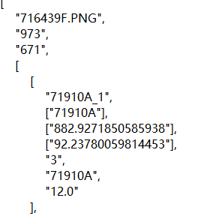
图1 锚点数据格式

其中外层数据为为图片显示数据，内层数组(包含71910A_1)则为一个锚点，
[
“71910A_1”, //与题目无关
[“71910A”], //锚点名称
[“882.9271850585938”], //锚点对应图片x轴坐标
[“92.23780059814453”], //锚点对应图片y轴坐标
“3”, //与题目无关
“71910A”, //与题目无关
“12.0” //锚点字体大小（单位px）
]
小提示：根据锚点名称与字体大小确定锚点框的长度。

3.结果效果图：
a)当鼠标移入到对应锚点框内时改变颜色，并支持以当前鼠标为中心滚轮方式扩大缩小图片，并保持锚点位置不变。
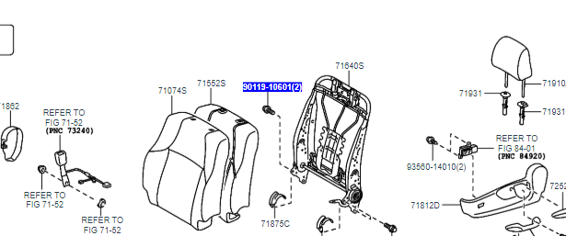
图2 鼠标移入显示锚点功能示例图

b)支持放大缩小功能（支持滚轮或按钮点击）
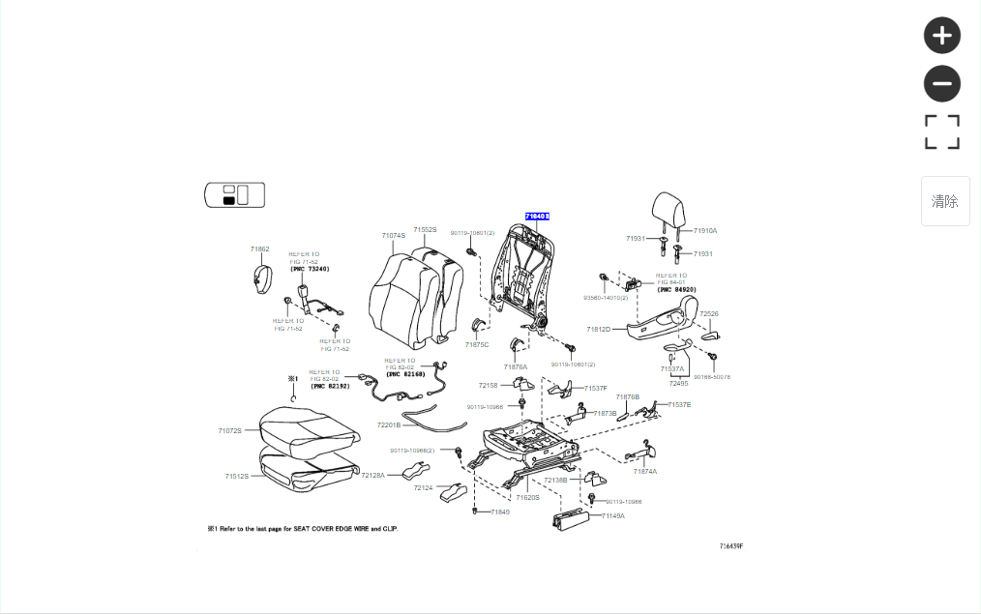
图3 缩小时图片状态
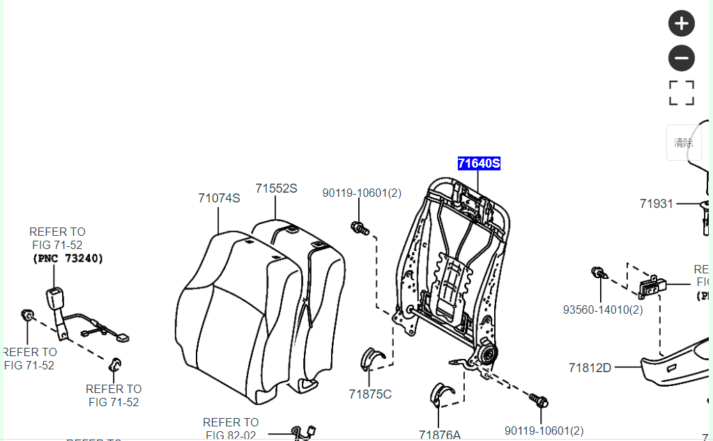
图4放大时图片状态

